Глава 3. § 2 Перпендикуляр и наклонная. Теорема о трёх перпендикулярах
Цель: познакомить учащихся с понятиями перпендикуляр, наклонная, проекция наклонной, теоремой о трёх перпендикулярах, обратной для неё теоремой и теоремой о свойствах наклонных; выработать умение применять доказанные теоремы к решению задач.
Учащиеся должны знать формулировки теорем, уметь применять их для решения задач, в частности, для вычисления расстояния от точки до прямой.

Выделим две опорные задачи на построение
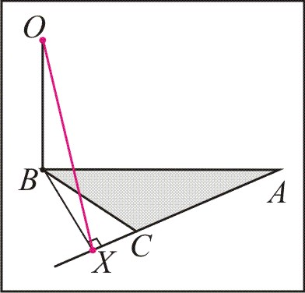
Опорная задача 19 «Построение перпендикуляра из точки к прямой»

Опорные задачи на вычисление и доказательство

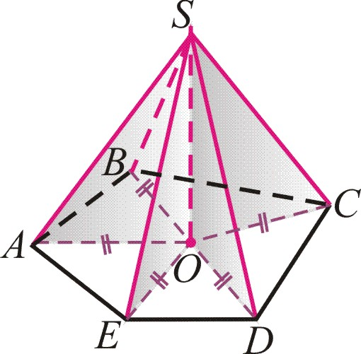
Опорная задача на вычисление и доказательство №14
Если боковые рёбра пирамиды равны, то основание перпендикуляра, проведённого из вершины пирамиды к плоскости основания, совпадает с центром окружности, описанной около основания пирамиды
Похожие задачи

Учебная №4

Опорная задача на вычисление и доказательство №15
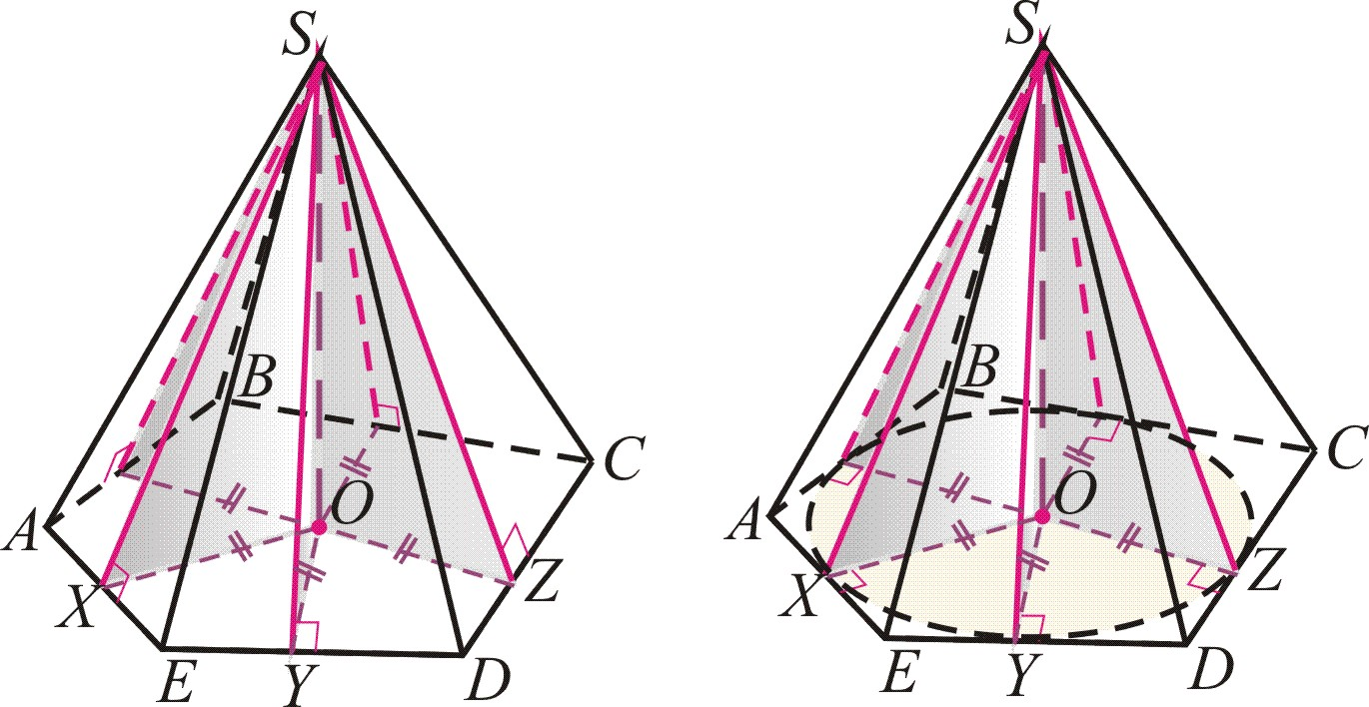
Если стороны основания пирамиды равноудалены от вершины пирамиды (высоты боковых граней пирамиды равны), то основание перпендикуляра, проведённого из вершины пирамиды к плоскости основания, совпадает с центром окружности, вписанной в основание пирамиды.

Похожие задачи
Учебная №4

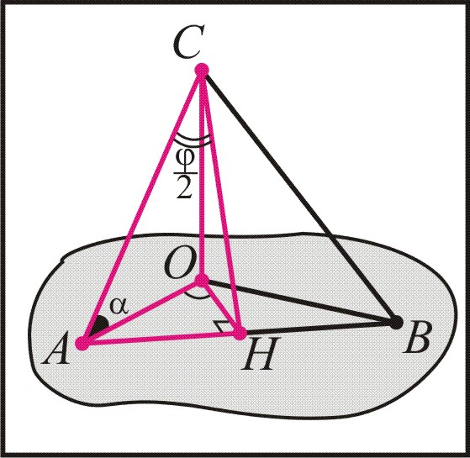
Опорная задачи на вычисление №16 – пример решения задачи методом прямоугольного тетраэдра

Примеры решения
Задача 1. Боковое ребро FB пирамиды FABCD, основанием которой служит прямоугольник ABCD (∠ACD=60°), перпендикулярно плоскости основания, его длина равна 3 см. Найдите расстояние от вершины F до диагонали AC, если расстояние от вершины F до стороны AD равно $\sqrt{\text{21}}$ см.
Решение.
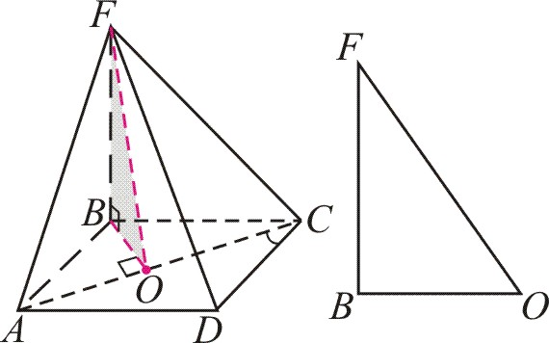
1) FB⊥(ABC), BA – проекция наклонной FA на плоскость ABC. BA⊥AD, следовательно, FA⊥AD. FA=d(F;AD)=$\sqrt{\text{21}}$ (см).
2) Строим BO⊥AC, BO – проекция наклонной FO. BO⊥AC, следовательно, FO⊥AC. FO=d(F;AC), FO – ?
3) Δ FBO: ∠ FBO=90° (FB⊥BO так как FB⊥(ABC)) , FB=3 см, гипотенуза FO=$\sqrt{{\text{BF}}^{2}+{\text{BO}}^{2}}$, BO – ?
4) Δ FAB: ∠ FBA=90° (FB⊥BA так как FB⊥(ABC)) , FB=3 см, AF =$\sqrt{\text{21}}$ см, катет AB=$\sqrt{{\text{AF}}^{2}−{\text{FB}}^{2}}$=$\sqrt{\text{21}−9}$=$2\sqrt{3}$ (см)
5) Δ AOB: ∠AOB =90°, ∠ABO =30°, AB=$2\sqrt{3}$ см, катет BO=AB · cos∠ABO =$2\sqrt{3}$·$\frac{\sqrt{3}}{2}$ =3 (см).
6) d(F; AC) =FO= $\sqrt{{\text{BF}}^{2}+{\text{BO}}^{2}}$= $\sqrt{2{\text{BO}}^{2}}$= $3\sqrt{2}$ (см).
Ответ: $3\sqrt{2}$ см.

№2. Точки K и M – середины рёбер прямой призмы ABCA₁B₁C₁, все рёбра которой равны. а) Найдите площадь поверхности призмы, если площадь треугольника A₁KC равна $\sqrt{\text{15}}$ см². б) Найдите угол между прямыми A₁C и BM.
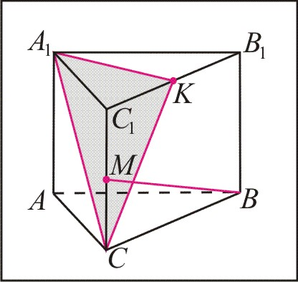
Решение
а) 1) S_{полн} =S_{бок}+2S_{осн}. Пусть AC=x, тогда S_{полн}=3x²+$\frac{x^{2}\sqrt{3}}{2}$.
2) CC₁⊥(A₁B₁C₁), C₁K –проекция наклонной CK на плоскость A₁B₁C₁.
C₁K ⊥A₁K , следовательно, CK⊥A₁K.
3) Δ A₁KC : ∠ A₁KC =90°, $S_{A_{1}\text{KC}}$=$\frac{1}{2}$A₁K·KC
4) ΔA₁B₁C₁ – равносторонний, медиана A₁K=$\frac{x\sqrt{3}}{2}$.
5) ΔCC₁K: ∠ CC₁K =90°, CC₁=x, C₁K=$\frac{x}{2}$, гипотенуза CK=$\sqrt{{\text{CC}}_{1^{2}}+C_{1}K^{2}}$=$\frac{x\sqrt{5}}{2}$.
6) $S_{A_{1}\text{KC}}$=$\frac{1}{2}$A₁K·KC= $\frac{x^{2}\sqrt{\text{15}}}{8}$, из равенства $\frac{x^{2}\sqrt{\text{15}}}{8}$=$\sqrt{\text{15}}$ следует x²=8,
значит S_{полн} =$x^{2}\left(3+\frac{\sqrt{3}}{2}\right)$= $8\left(3+\frac{\sqrt{3}}{2}\right)$= $\text{24}+4\sqrt{3}$ (см²).
б) ∠(A₁C; BM) – ?
1) A₁K⊥( BCC₁ ), CK –проекция наклонной A₁C на плоскость BCC₁.
2) ΔKC₁C=ΔMCB, следовательно, ∠C₁CK=∠CBM.
3) ΔMCB∼ΔMOC, следовательно, ∠MOC= ∠MCB=90°.
4) CK ⊥ BM следовательно, A₁C⊥BM, значит, ∠(A₁C; BM)=90°
Ответ: $\text{24}+4\sqrt{3}$ см², 90°

Учебные задания
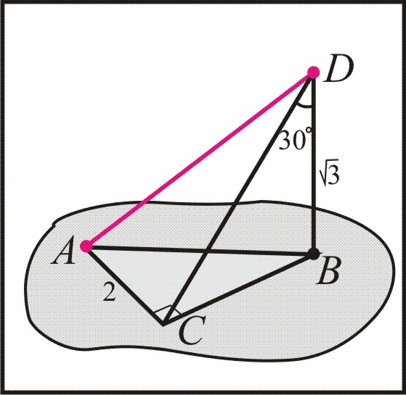
№1. К плоскости треугольника ABC (∠ACB=90°) проведён перпендикуляр BD. Найдите AD, если AC =2; BD=$\sqrt{3}$, ∠CDB =30°.
а) $2\sqrt{3}$; б) 4; в) $2\sqrt{2}$
Похожие задачи
Задача 3 второго уровня, тестовые задачи третьего уровня
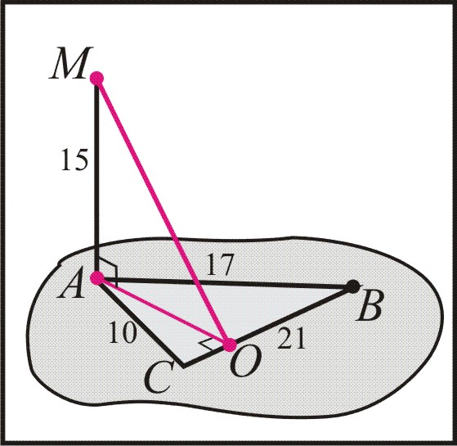
№2. К плоскости треугольника ABC проведён перпендикуляр AM. Найдите расстояние от точки M до прямой BC, если AC = 10 см; AB =17 см, BC=21 см, AM=15 см.
а) 15 см; б) 17 см ; в) 19см

Похожие задачи
Опорная 19 на построение, пример решения 1, тестовые задания 4 уровня

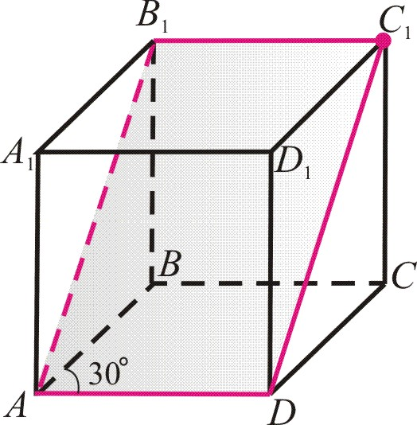
№3. В прямом параллелепипеде ABCDA₁B₁C₁D₁, все рёбра которого равны между собой, проведено сечение через ребро AD и вершину C₁. Найдите площадь сечения, если площадь поверхности параллелепипеда равна 180 см², $∠\text{BAD}=\text{30}°$.
а)$\text{30}\sqrt{2}$; б)$\text{18}\sqrt{2}$ ; в) $\text{18}\sqrt{5}$
Похожие задачи
Тестовые задачи пятого уровня
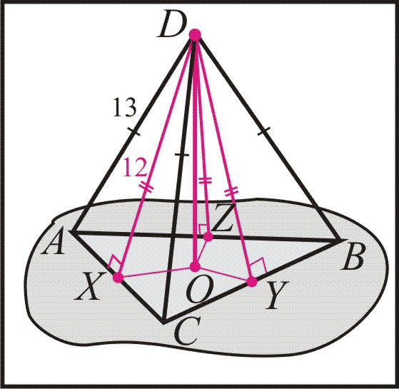
№4. Точка D удалена от каждой из сторон треугольника ABC на расстояние 12 см, а от каждой из вершин на расстояние 13 см. Найдите площадь треугольника ABC.
а) $\frac{\text{25}\sqrt{3}}{4}$см²; б) $\text{25}\sqrt{3}$см². ; в) $\frac{\text{25}}{2}$ см².
Похожие задачи
Опорные задачи на вычисление и доказательство 14 и 15

Тестовые задания

1 уровень
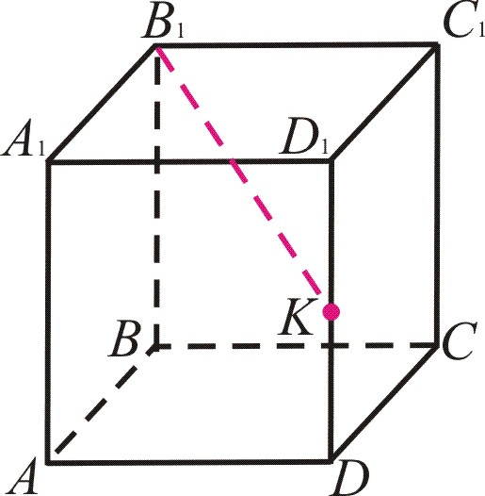
№1. Точка K лежит на ребе DD₁ куба ABCDA₁B₁C₁D₁. Перпендикулярной проекцией отрезка B₁K на плоскость грани ADD₁A₁ является отрезок
- C₁K
- A₁K
- AK

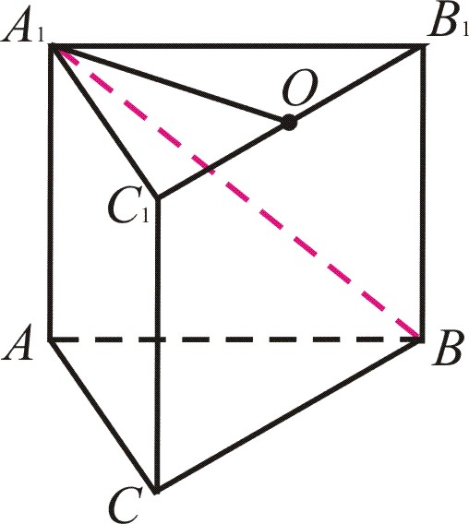
№2. Точка O – середина ребра C₁B₁ правильной треугольной призмы ABCA₁B₁C₁. Перпендикулярной проекцией отрезка A₁B на плоскость грани BCC₁B₁ является отрезок
- BB₁
- C₁B
- OB

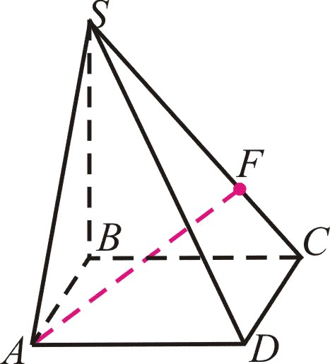
№3. Точка F – лежит на ребре SC пирамиды SABCD, основанием которой служит прямоугольник, а боковое ребро SB перпендикулярно плоскости основания. Перпендикулярной проекцией отрезка AF на плоскость грани SBC является отрезок
- SF
- BF
- FC

2 уровень

№1 Из точки C к плоскости α проведены две наклонные CA и CB длины которых соответственно равны 5 см и 7 см. Найдите длину проекции наклонной CB на плоскость α, если проекция наклонной AC равна 4 см.
1) $2\sqrt{\text{10}}$см
2) $\sqrt{\text{58}}$ см
3) 6 см

№2 Из точки C к плоскости α проведены две наклонные CA и CB длины которых соответственно равны 7 см и 6 см. Найдите длину проекции наклонной AC на плоскость α, если угол между наклонной BC и её проекцией равен 30°
1) $2\sqrt{\text{10}}$см
2) $\sqrt{\text{58}}$ см
3) 6 см

№3. Из точки C к плоскости α проведены две равные наклонные CA и CB . Вычислите длину перпендикуляра, проведённого из точки C к плоскости α, если расстояние между основаниями наклонных равно $\sqrt{2}$, градусная мера угла между наклонными равна 60°, а их проекции взаимно перпендикулярны.
1) $\sqrt{2}$
2) 1
3) $\sqrt{3}$

№4. Из точки C к плоскости α проведены две наклонные CA и CB . Вычислите сумму длин наклонных, если они относятся как 1:2, а длины соответствующих им проекций равны 1 см и 7 см.
1) 12
2) 32
3) 28

3 уровень
№1. Боковое ребро SB пирамиды SABCD, основание которой – квадрат, перпендикулярно плоскости основания. Вычислите площадь поверхности пирамиды, если AB=SB= a.
1) $a^{2}\left(2+\sqrt{2}\right)$; 2) $a^{2}\left(1+\sqrt{2}\right)$; 3) $a^{2}\left(3+2\sqrt{2}\right)$

№2. Боковое ребро SA пирамиды SABC, основание которой – равнобедренный прямоугольный треугольник ABC (∠B=90°), перпендикулярно плоскости основания. Вычислите площадь поверхности пирамиды, если AB=SA= a.
1) $a^{2}\left(2+\sqrt{2}\right)$; 2) $a^{2}\left(1+\sqrt{2}\right)$; 3) $a^{2}\left(3+2\sqrt{2}\right)$

№3. Боковое ребро SB пирамиды SABCD, основание которой – прямоугольник, перпендикулярно плоскости основания. Вычислите площадь боковой поверхности пирамиды, если SA=$\sqrt{\text{13}}$, SD=7, SC=$2\sqrt{\text{10}}$
1)$\text{36}+6\sqrt{\text{13}}+6\sqrt{\text{10}}$; 2) $\text{27}+3\sqrt{\text{13}}+3\sqrt{\text{10}}$; 3) $9+3\sqrt{\text{13}}+3\sqrt{\text{10}}$

4 уровень

№1. Из вершины прямого угла C треугольника ABC проведён перпендикуляр CD к плоскости этого треугольника. Найдите расстояние от точки D до прямой AB, если катеты треугольника имеют длины 15 и 20 , а дина перпендикуляра CD равна 5.
- 13
- $$\sqrt{\text{119}}$$
- 14
№2. Из середины F стороны AB прямоугольного треугольника ABC (∠A=90°) проведён перпендикуляр FE к плоскости этого треугольника. Найдите расстояние от точки E до прямой BС, если AC=6, AB=$6\sqrt{2}$ , а длина перпендикуляра FE равна $\sqrt{\text{10}}$.
- $\sqrt{\text{19}}$
- 2
- 4

№3. Из точки O пересечения диагоналей параллелограмма ABCD проведён перпендикуляр FO к его плоскости. Найдите расстояние от точки F до прямой DС, если AB=7, BC=8, $∠\text{BAD}=\text{30}°$ , а длина перпендикуляра FO равна 2.
- $$2\sqrt{2}$$
- $$3\sqrt{2}$$
- $$2\sqrt{5}$$
5 уровень
№1. Основанием пирамиды SABCD, боковое ребро SB которой перпендикулярного плоскости основания, служит ромб (∠BAD=60°). Через ребро AD и точку P ребра SB (SP:PB=2:1) проведено сечение. Найдите площадь сечения, если AB=SB= 6 см.
1) $5\sqrt{\text{31}}$ см²
2) $\text{10}\sqrt{\text{10}}$см²
3) 27 см²

№2. Основанием пирамиды SABC, боковое ребро SB которой перпендикулярного плоскости основания, служит равнобедренный треугольник (AB=BC, ∠ABC=30°). Через середину ребра SB параллельно рёбрам SA и BC проведено сечение. Найдите площадь сечения, если AB=SB= 4 см.
1) 4 см²
2) $2\sqrt{5}$см²
3) $4\sqrt{2}$ см²

№3. Основанием пирамиды SABC, боковое ребро SB которой перпендикулярного плоскости основания, служит равнобедренный треугольник (AB=BC, ∠ABC=120°). Через середину ребра SB параллельно рёбрам SA и BC проведено сечение. Найдите площадь сечения, если AB=SB= 8 см.
1) 16 см²
2) $8\sqrt{7}$см²
3) $\text{16}\sqrt{2}$ см²

